Инструкция по размещению материалов образовательными организациями на сайте ГБОУ ИРО Краснодарского края , претендующими на статус СП/КП ППО/
Шаг 1. Зарегистрируйтесь или войдите
Откройте сайт http://wiki.iro2 3.info/  “Войти” под своими логином и паролем. Если Вы впервые на сайте, то “Создать учетную запись” | 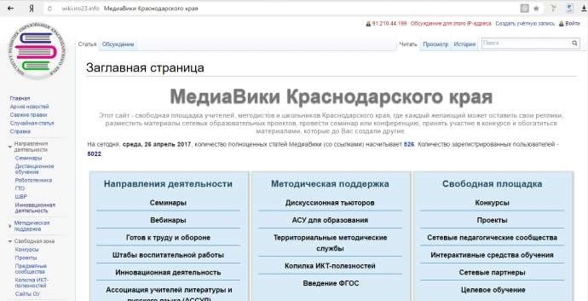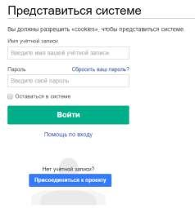  Логин  Пароль

Шаг 2. Подготовка материалов для загрузки на сайт
Перейдите на страницу  «Инновационн  ая  деятельность» | 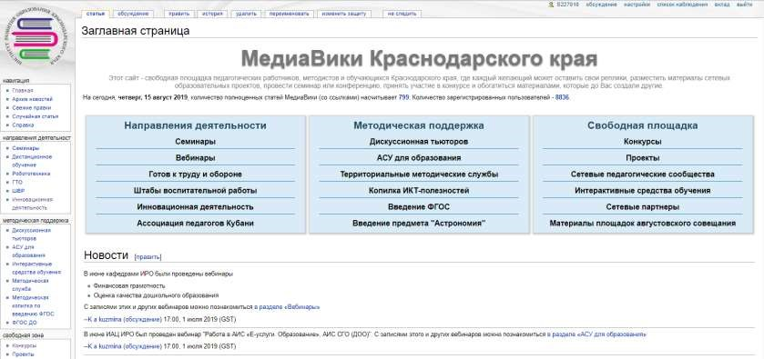

Выберите необходимый  Вам конкурс.  Откройте конкурс по ссылке | 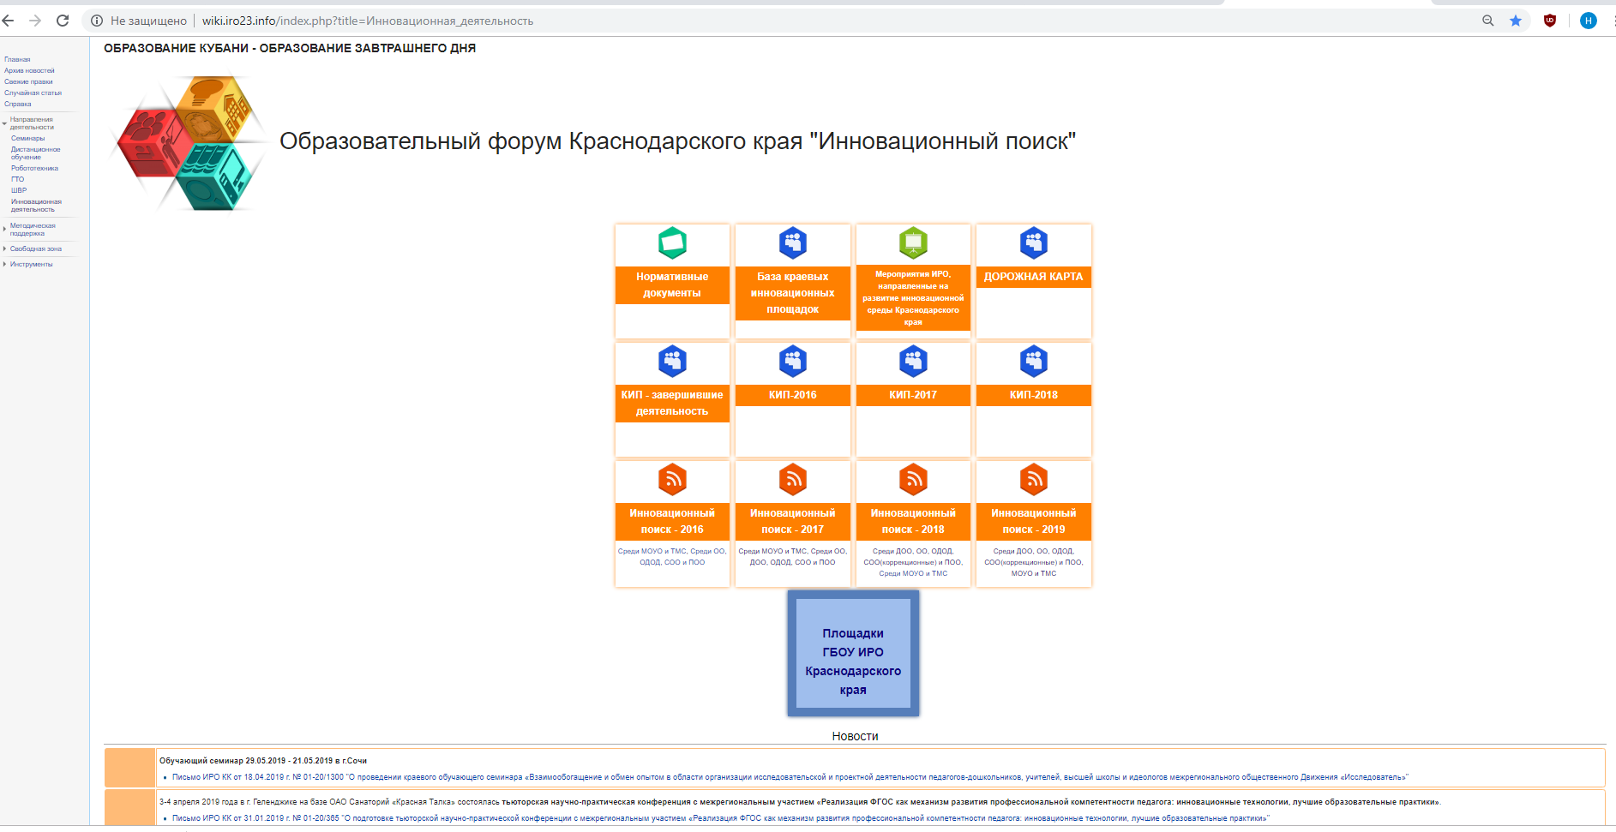
Откроется
следующая
страница
.

Выбрать

нужный раздел

Откроется следующая страница Из раздела «Образец для заполнения» скачать образцы документов для заполнения с названиями: Заявка,  Аналитическая справка,  Отчет о деятельности,  План работы. Для скачивания документа Заявка подведите указатель мышки к ссылке Заявка, выделенной синим цветом и щелкните один раз левой кнопкой. В результате документ будет скачиваться в указанное Вами место на диске.  Аналогично скачайте остальные документы. | 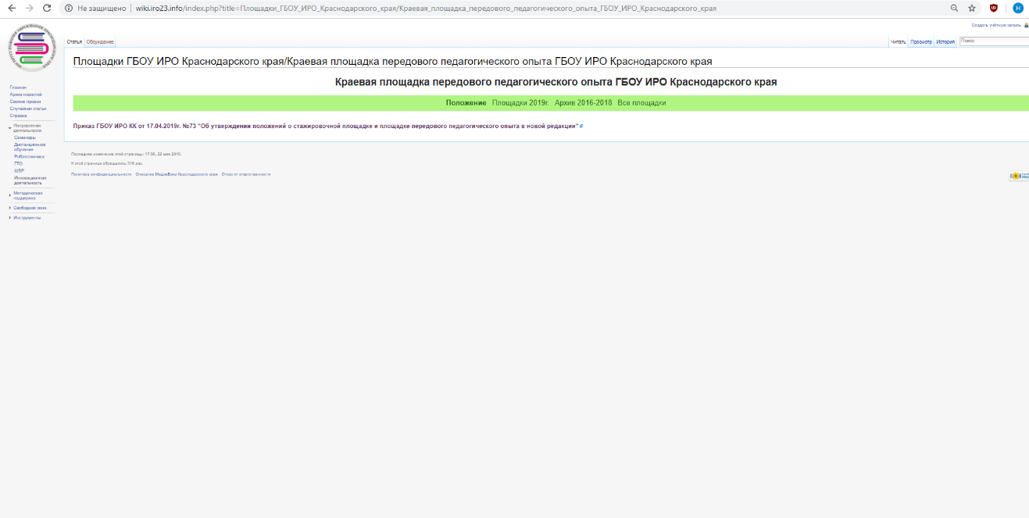  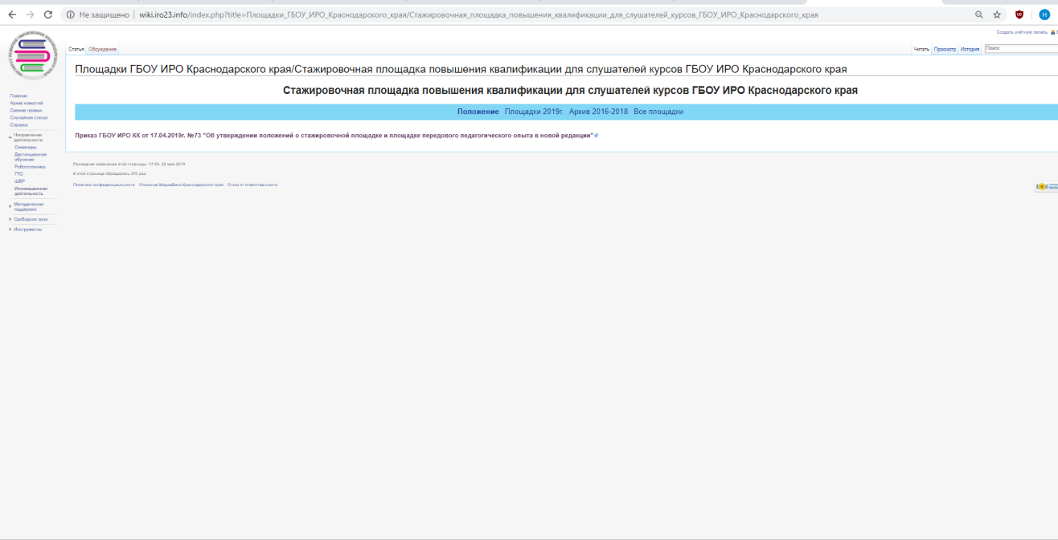  Уважаемые коллеги!  Обращаем Ваше внимание, что статус Апробационной площадки согласно приказа ГБОУ ИРО Краснодарского края от 17.04.2019 №73 «Об утверждении положений о стажировочной площадке и площадке передового педагогического опыта в новой редакции»  НЕ ПРИСВАИВАЕТСЯ!  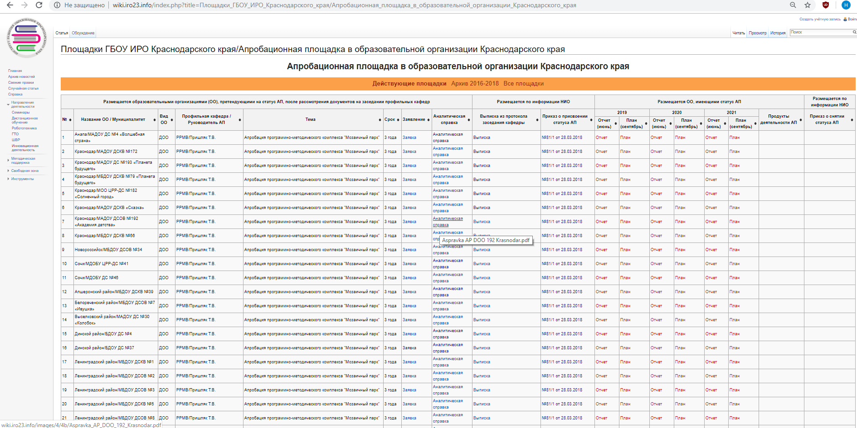

Находите свой муниципалитет, нажимаете на отчет или план, смотря что вам надо подгрузить

2. Нажимаем «Выберите файл». Размер файлов должен быть не более 5 МБ

Находите свой файл на компьютере и загружаете

